新創公文(稿)電腦操作方式
- 點選公文線上簽核系統，進入公文管理介面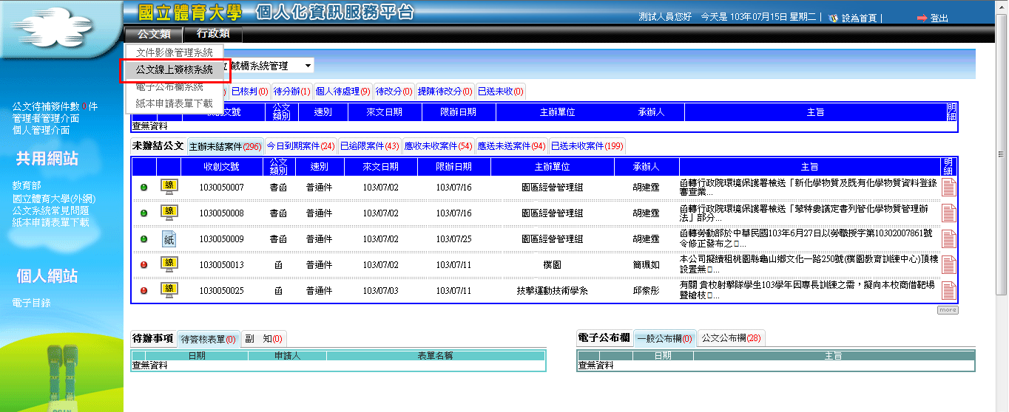

- 登入公文線上簽核系統後，點選上方[文稿製作]按鈕。
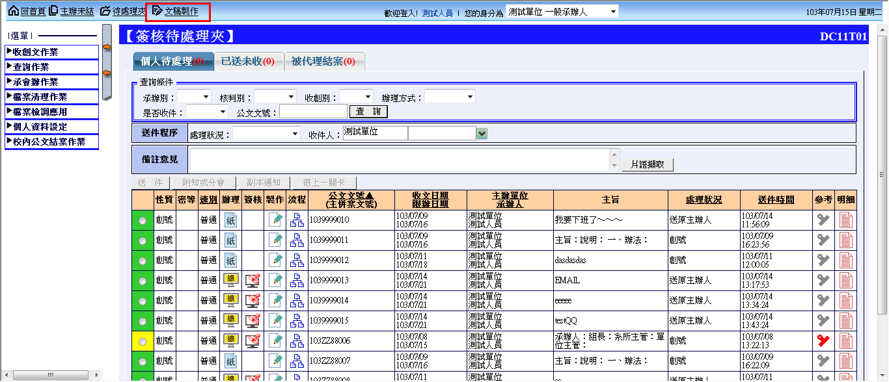

- 挑選欲編輯的表格樣式，點及2下開啟。
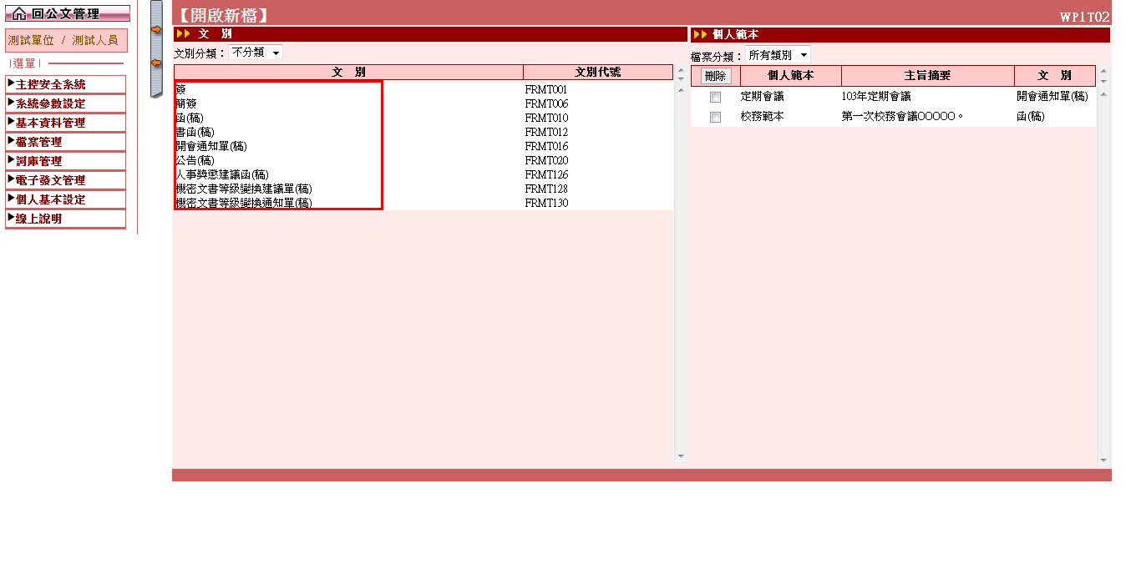
- 編輯公文內容，並注意年度分類號、決行層次、擬辦方式等欄位填寫。
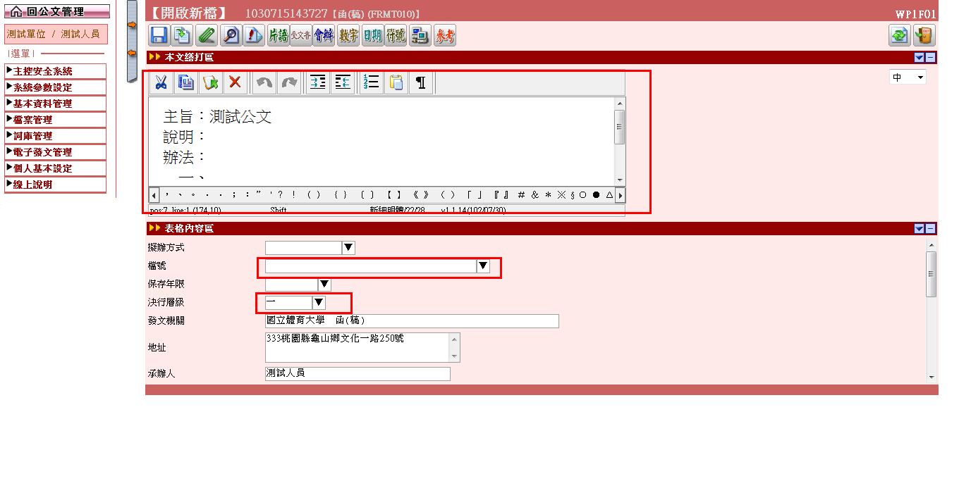
- 編輯完成後點選進行取號並存檔。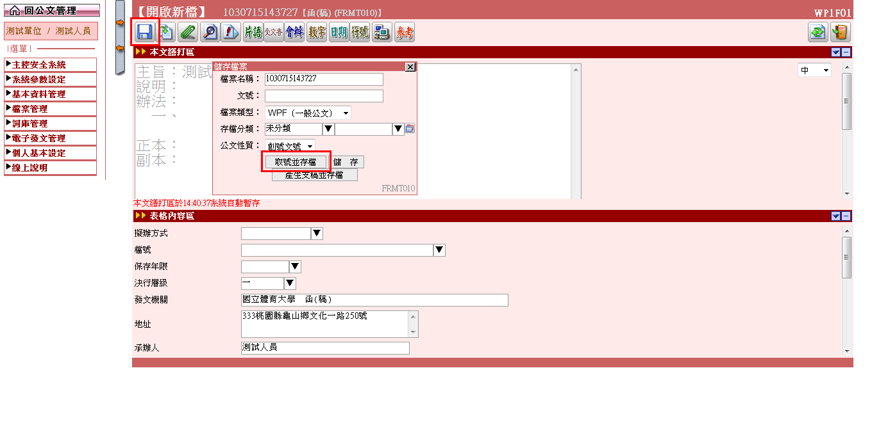
- 號後之公文即會有按鈕，點選後系統即會將公文及附件進行轉檔，轉為簽核畫面。(未點選即為紙本辦理)
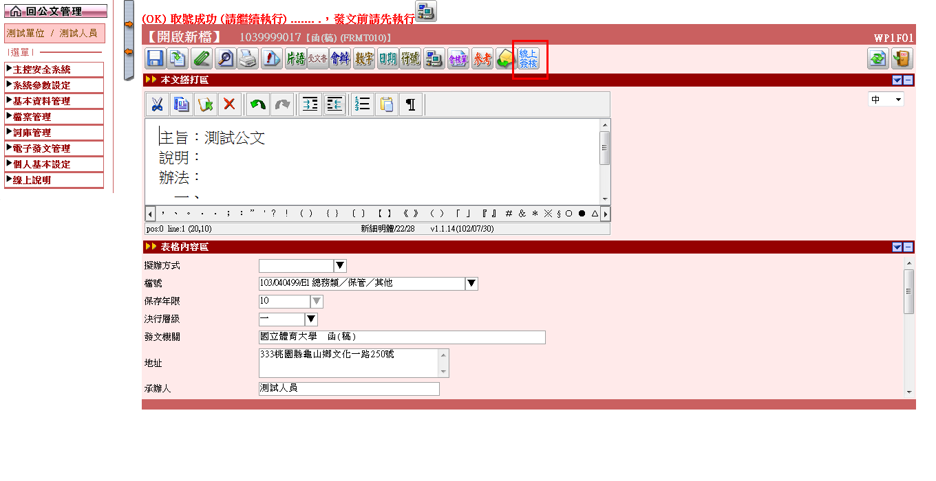
轉換完成
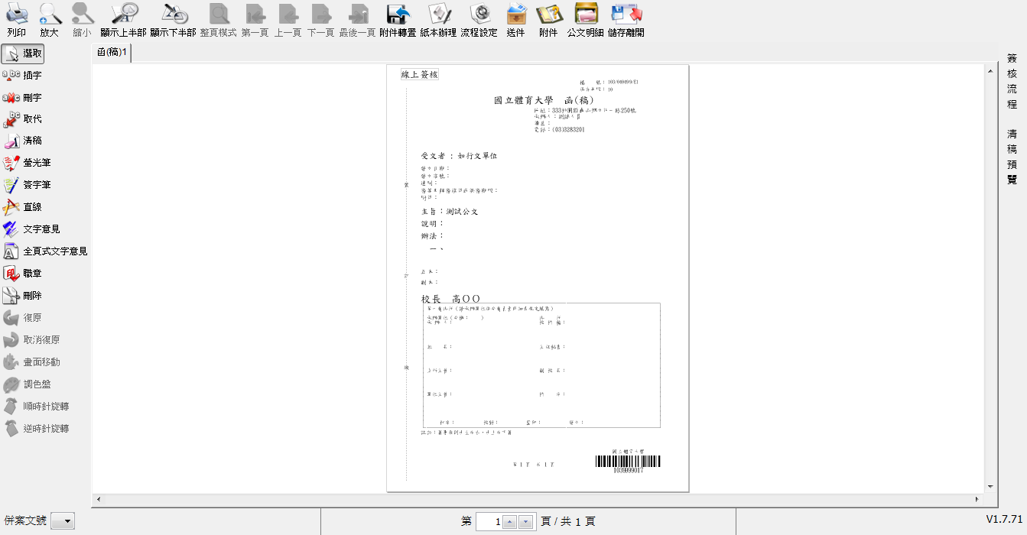
- 公文上簽核完成，即可點選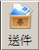將文送給主管核章，如有其他會辦單位，再點選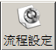鈕設定公文流程
- 公文於線上經主管決行後，流程會再次回到您手上，可繼續進行清稿，清稿完成後再點選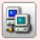將編輯檔案傳給發文人員。
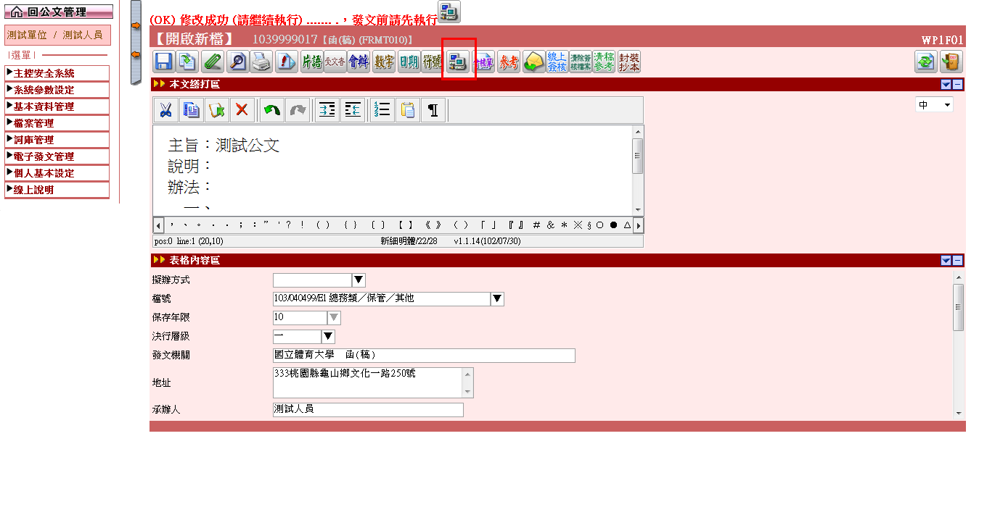

- 最後，將此公文送件程序選擇[送繕發文]或[送存查後歸檔]，收件人系統會自動帶，點選[送出]鈕，將公文流程送下一關處理。
